Grupo de Ecología y Fisiología del Zooplancton (GEFZoo)
Resolución de creación: 76/21 CD FCEyN
Directora: Alicia María VIGNATTI
Codirector: Santiago Andrés ECHANIZ
Integrantes: Gabriela Cecilia CABRERA, Laura Gabriela CORNEJO.

Logo del Grupo de Trabajo:
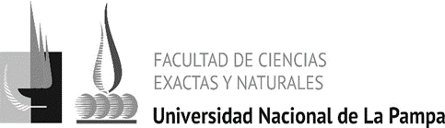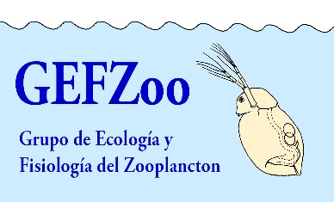
Misión u Objetivos: El zooplancton es la fracción animal que habita en los ecosistemas acuáticos que, si bien tiene movilidad propia, por su pequeño tamaño es fuertemente influido por corrientes de agua. La visión tradicional lo consideró principalmente como un grupo de organismos cuyo rol ecosistémico consistía en ser un nexo alimenticio entre productores y consumidores de órdenes superiores, pero en los últimos veinte años se ha comprobado su fuerte influencia en la calidad del agua de los ecosistemas que habita.
Desde hace casi treinta años, en la Facultad de Ciencias Exactas y Naturales de la UNLPam un grupo de docentes - investigadores ha estudiado numerosos aspectos del zooplancton de los cuerpos de agua (crustáceos y rotíferos), no sólo de La Pampa sino también de lagos, lagunas y embalses de otras provincias argentinas. Estas investigaciones abarcan la taxonomía y la ecología de los organismos zooplanctónicos y, en los últimos años el Grupo ha incorporado la investigación de aspectos fisiológicos, ecofisiológicos y ecotoxicológicos en base a bioensayos desarrollados en el laboratorio que, con ese fin, se instaló en el Pabellón de Biología, con organismos autóctonos como las especies de Daphnia, Artemia y Boeckella. La investigación de los temas mencionados continúa mediante el desarrollo de proyectos acreditados en la Facultad y mediante la participación en proyectos de otras instituciones, como el Instituto de tecnología de Chascomús (CONICET- Universidad de San Martín), Instituto Nacional de Limnología (CONICET-UNL) o Universidad Nacional de Río Cuarto.
Dada la experticia desarrollada por los integrantes, la formalización del Grupo de Trabajo implicará la generación de un espacio en el que puedan insertarse estudiantes de grado y posgrado o becarios interesados en estos temas, lo que permitirá ampliar las líneas de investigación y, por ende, incrementar la producción científica de la FCEyN en temas que suelen tener alto interés científico y técnico regional. Además, se fomentarán actividades de extensión y se participará en el dictado de cursos de grado y postgrado, algunos de los cuales ya fueron presentados en el marco del Doctorado en Biociencias. La generación de un GT, permitirá incrementar las actividades de asesoramiento y servicios a terceros que actualmente llevan a cabo los integrantes del equipo de trabajo.

Áreas de Incumbencia: Fisiología de crustáceos y rotíferos, Limnología, Ecología acuática, Taxonomía, ecotoxicología.
Contacto:
Correo: aliciavignatti@exactas.unlpam.edu.ar
Teléfono: 02954 – 245220/245230, int. 7537/7538.
Dirección: Pabellón de Biología, Centro Universitario Santa Rosa. Facultad de Ciencias Exactas y Naturales (UNLPam). Ruta 35 km 336. (6300) - Santa Rosa. Provincia de La Pampa.

